«Память погибшим, наследство живым».
6 мая 2015 года, в рамках празднования 70-летия со Дня Победы в Великой Отечественной войне, в центральной библиотеке города Емвы для учащихся 7 «б» класса средней школы №1 (классный руководитель Р. М. Габидуллин) прошел урок мужества «Память погибшим, наследство живым». В первой части встречи был показан небольшой видеоролик «1941-1945. Была война…», подготовленный читательницей по материалам библиотеки. Заведующий ИБО Некрасова Нина познакомила с путеводителем «Солдат застыл в граните: памятники боевой славы Княжпогостского района» и набором открыток «Дни воинской славы». В 1995 году был принят Федеральный закон Российской Федерации «О днях воинской славы (победных днях) России», где установлен перечень этих дат. Днями воинской славы России являются дни побед русского оружия, сыгравших решающую роль в истории России. По данной теме сотрудниками ИБО подготовлена мультимедийная презентация, с которой и познакомили учащихся, уделив особое внимание памятным дням периода Великой Отечественной войны.
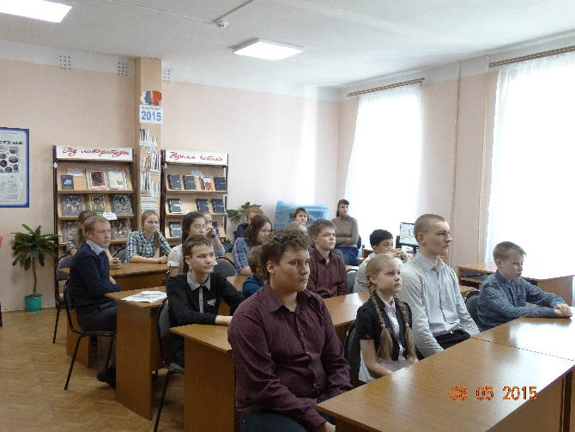
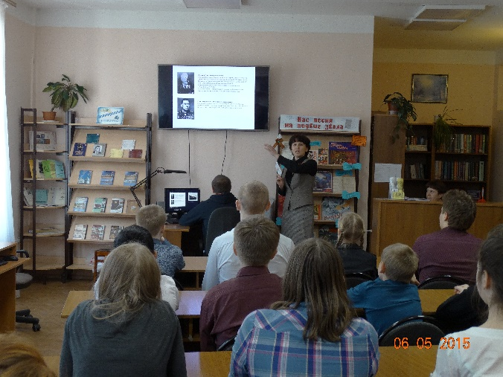
Вторая часть урока была посвящена песням военных лет «Нас песня на подвиг звала». Заведующий читальным залом Серёгина Татьяна показала мультимедийную презентацию «Песни военных лет». Ученики узнали о военных песнях, истории их создания, исполнителях. Казалось бы, тяготы и страдания военного времени не оставляют места для песен, но она всегда сопровождала солдат в походе, на привале и даже в бою. Слушая песни, ребята смогли почувствовать атмосферу тех далеких лет, решимость и устремленность к победе, объединявших советских людей перед лицом суровых испытаний в годы Великой Отечественной войны. В заключение мероприятия была проведена викторина «А песни тоже воевали». Песни далёких грозных лет звучат и сегодня, потрясая сердца! Сохраняя их, сохраняем и память, вечную память о великом народном подвиге.
